SENAM ANTI STROKE DAN
PENCEGAHAN STROKE

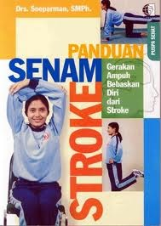

Sumber:
- https://www.scribd.com/doc/186921514/LEAFLET-Senam-Anti-Stroke
- http://materi-sehat.blogspot.co.id/2011/07/senam-stroke.html

Pengertian Stroke
Stroke adalah kondisi yang terjadi ketika pasokan darah ke otak terhambat akibat penyumbatan atau pecahnya pembuluh darah.

Penyakit Stroke di Indonesia
Berdasarkan data Riset Kesehatan Dasar tahun 2013, terdapat sekitar 12 penderita stroke per 1000 penduduk Indonesia. Stroke juga merupakan penyakit pembunuh nomor satu di Indonesia.
Orang-orang yang usianya lebih dari 65 tahun paling berisiko terkena stroke. Namun dua puluh lima persen stroke terjadi pada orang-orang yang berusia di bawah 65 tahun, termasuk anak-anak. Orang-orang yang merokok, kurang olah raga, dan memiliki pola makan buruk juga rentan terhadap risiko stroke. (Sumber: http://www.alodokter.com/stroke)
Apa itu senam anti stroke?
Senam anti stroke adalah salah satu senam yang bermanfaat untuk membantu mengurangi resiko terjadinya stroke pada seseorang yang menderita penyakit diabetes dan hipertensi.
Apa manfaatnya?
- Memperlancar proses degenerasi karena perubahan usia
- Mempermudah untuk menyesuaikan kesehatan jasmani dalam kehidupan (Adaptasi)
- Melindungi, yaitu memperbaiki tenaga cadangan dalam fungsinya terhadap bertambahnya tuntutan, misalnya sakit.

(Sumber: http://www.alodokter.com/stroke)

Bagaimana cara nya?

- Jalan di tempat selama 8x
- Tepuk tangan 4x8
- Tepuk jari 4x8
- Tepuk jalin tangan 4x8A
- Silang ibu jari 4x8
- Adu sisi kelingking 2x8
- Adu sisi telunjuk 2x8
- Ketok pergelangan 2x8
- Ketok nadi 2x8
- Tekan jari jari 2x8
- Buka dan mengepal 2x8
- Menepuk punggung tangan 4x8
- Menepuk lengan dan bahu 4x8
- Menepuk pinggang 2x8
- Menepuk paha 4x8
- Menepuk samping betis 2x8
- Jongkok berdiri 2x8
- Menepuk perut 2x8
- Kaki jinjit 2x8

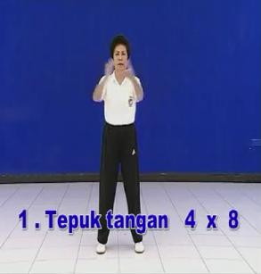

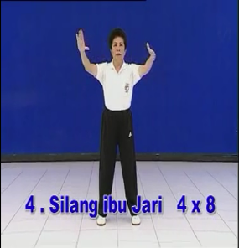

Cara Mencegah Penyakit Stroke
Adapun, untuk menghindari stroke seseorang bisa melakukan tindakan pencegahan termasuk membiasakan diri menjalani gaya hidup sehat.
1. Hindari kebiasaan merokok
2. Periksakan tensi darah secara rutin
3. Atasi dan kendalikan stres dan depresi
4. Makanlah dengan sehat (lima porsi buah dan sayuran tiap hari, kurangi daging merah)
5. Kurangi garam
6. Pantau berat badan Anda
7. Berolahraga teratur dan tetap beraktivitas
8. Hindari alkohol
(Sumber: http://hariansehat.com/gejala-awal-serangan-stroke/)
Terima kasih.
God bless you!

